3 класс Английский язик. 03 10 22
Модуль 1.
Урок №9.
Тема. Закрепление по теме Школьные дни.
Цель: повторение и закрепление материала изученного ранее.
Сегодня мы повторим и закрепим то, что выучили раньше.
Открой учебник на стр 10 и повтори названия школьных принадлежностей. Послушай диктора https://youtu.be/UT2Sc4pQBLc . Старайся повторять за диктором.
Открой тетрадь и запиши число, классная работа.
Monday, the 3rd of october
Class work.
Открой учебник на стр 22 упр 1. В этом упражнении Буквы «перепутали »свои места и получились непонятные слова. Тебе нужно разгадать эту головоломку и составить слова. Пример первого слова уже выполнен. Перевод слов писать не нужно.
Давай теперь повторим названия школьных дисциплин, т. е уроков: химия, рисование, музыка. Открой учебник на стр 14 упр 1.
Послушай, как эти слова звучат по-английски. Во время звучания старайся повторять за диктором. https://youtu.be/avVxDq_VjrI
Немного отдохни и сделай динамическую паузу. Смотри и повторяй движения за героями видео. https://youtu.be/LaCgss9EROQ
Помни, что каждые 20 минут тебе необходимо делать небольшой перерыв и отрывать глазки от монитора.
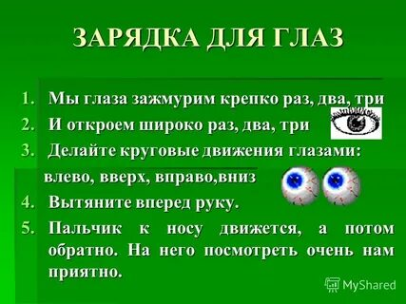
На странице 12 повтори числительные. Послушай эту песенку и повторяй за диктором. https://youtu.be/jz9x5ol1Fak
Задание для работы дома. В тетради запиши число и домашняя работа.
Monday, the 3rd of october
Homework.
Посмотри на страничку из рабочей тетради. Тебе нужно выполнить упр 1 письменно.
В этом упражнении буквы решили поменяться местами и поиграть в путанницу. И теперь получилось не слово, а что-то непонятное. Разгадай слово и напиши то, что у тебя получилось. А чтобы тебе было легче – смотри на подсказки-картинки уроков. Изображения помгут тебе Пример: 1 English.
Выполни только упр 1.

Выполненные задания в тетради фотографируй
и присылай на адрес электронной почты
(marika.kolesnikova@bk.ru или в личный чат VK) для проверки.

